Bohrs atommodel og hydrogenatomet
  - Vejledning
- Bygger på https://orbithtxb.systime.dk/?id=696 og https://orbithtxb.systime.dk/?id=697
- Læringsmål
  - Hvad er Bohs Postulater
  - Kunne beregne energi af fotoner fra Hydrogenatomet

Noter historien
Lærer forklarer billedet her, og du noterer hvad dette viser mht. historien bag atommodellen
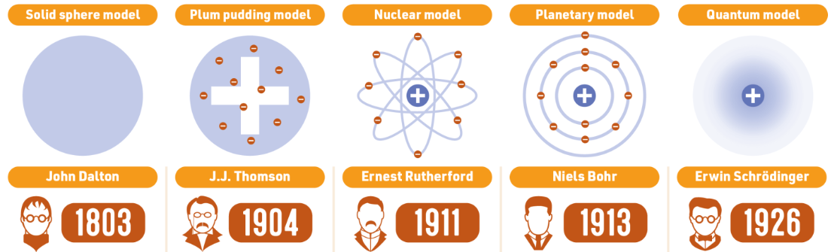

Noter Bohrs postulater
Lærer forklarer ud fra de billeder her, og du noterer
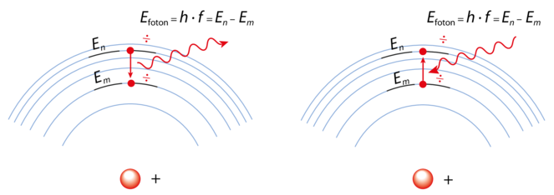
Spørgsmål | Forklaring
Niels Bohrs 1. postulat
Niels Bohrs 2. postulat
Emission
Absorption

Opgaver Energiniveauer i hydrogenatomet
Lærer forklarer Rydbergformelen
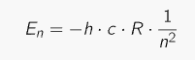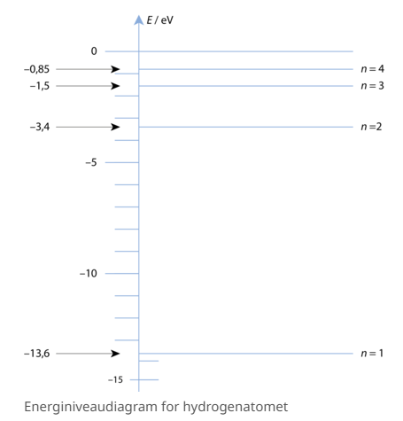
Hvor R er Rydbergkonstanten, $R=1,097·{10}^{7} m^{-1}$, og regner energien af den laveste niveau (E₁). Undervejs svarer du følgende
Spørgsmål | Svar
Hvorfor kan energierne være negative?
Hvad betyder det at energien $E_{∞}=0?$
Hvordan ville elektroner med positiv energi opføre sig i dette model?

Opgave, Balmer serien
- Forklar hvad Balmer serien er
- Brug Wordmat til at beregne bølgelængden af lys som kommer fra at en elektron falder fra niveau n = 3, 4, 5, 6 til m = 2 [brug formelen for fotons energi + Rydberg formelen
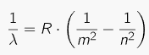]
- Hvilke farver har de forskellige overgange

Opgave Lyman serien
- Hvad er Lyman serien?
- Hvilken overgang har det laveste energi i Lyman serien?
- Hvad er dens bølgelængde og hvilken type stråling er det?
- Argumenter at alle andre overgange må være usynlige

Opgave Paschen serien
- Hvad er Pashen serien?
- Hvilken overgang har det Højeste energi i Pashen serien?
- Hvad er dens bølgelængde og hvilken type stråling er det?
- Argumenter at alle andre overgange må være usynlige

